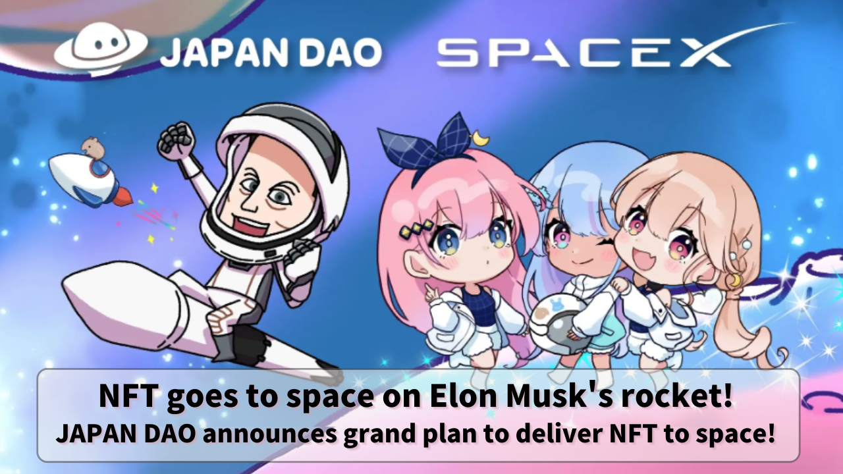

**¡NFT al Espacio con el Cohete de Elon Musk! JAPAN DAO Anuncia un Gran Plan para Enviar NFTs al Espacio!**

**¡Hola a todos!**

**Hoy les traemos un proyecto innovador a escala cósmica que fusiona anime y tecnología.**

**¡JAPAN DAO planea realizar el primer lanzamiento de NFT al espacio del mundo utilizando el cohete Falcon 9 de SpaceX, operado por Elon Musk!**

# Índice

* Visión General del Proyecto
* Primer Lanzamiento de NFT al Espacio del Mundo
* Detalles del Lanzamiento
* Sobre CINEMA SATELLITE
* Sobre SpaceX
* Visión General de la Empresa
* Logros Principales
* JAPAN DAO y Smart Pocket
* Sobre el Personaje SD de Elon Musk
* Desarrollos Futuros

# Visión General del Proyecto

JAPAN DAO, en colaboración con el nuevo negocio espacial 'CINEMA SATELLITE' lanzado por el estudio de cine 'NOMA', planea enviar NFTs de personajes al espacio a través del cohete Falcon 9 de SpaceX en octubre de 2024.

Este proyecto marca el primer intento mundial de enviar NFTs al espacio a bordo de un satélite.

# Detalles del Lanzamiento

Fecha Prevista de Lanzamiento: Octubre de 2024

Cohete Utilizado: Falcon 9 de SpaceX

Método de Almacenamiento de los NFT: Guardado en un microSD dedicado

# Sobre CINEMA SATELLITE

CINEMA SATELLITE busca explorar nuevas posibilidades de expresión al combinar entretenimiento y tecnología espacial. El lanzamiento espacial de NFT por parte de JAPAN DAO es parte de este proyecto.

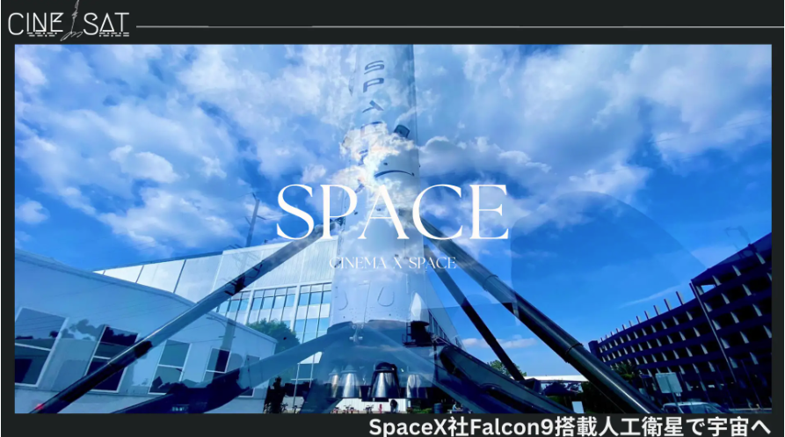

# Sobre SpaceX

SpaceX es un fabricante aeroespacial estadounidense y una empresa de servicios de transporte espacial fundada en 2002 por Elon Musk (@elonmusk).



# Visión General de la Empresa

Nombre Completo: Space Exploration Technologies Corp.

Fundación: 6 de mayo de 2002

Número de Empleados: 9,500 (en mayo de 2021)

# Logros Principales

* Primera nave espacial privada tripulada: Realizó un vuelo tripulado a la Estación Espacial Internacional (ISS) en 2020
* Cohete reutilizable: Aterrizaje vertical exitoso del cohete Falcon 9 en 2015, con reutilización efectiva a partir de 2017
* Reducción de Costos: Redujo significativamente los costos de lanzamiento tradicionales, disminuyendo los costos de transporte a la ISS en aproximadamente 1/20

# JAPAN DAO y Smart Pocket

JAPAN DAO es un proyecto que busca promover la cultura del anime y los personajes japoneses en todo el mundo. En abril de 2024, se había transformado en una gran comunidad global con más de 40,000 miembros de más de 150 países.

Smart Pocket es una plataforma que permite a los usuarios ganar puntos y tokens mientras disfrutan de contenido digital. En febrero de 2024, tenía más de 70,000 conexiones de billetera.

En este proyecto de lanzamiento espacial de NFT, los NFT de edición limitada se distribuirán de forma gratuita a través de Smart Pocket. JAPAN DAO y Smart Pocket buscan explorar nuevas posibilidades para la cultura pop japonesa y expandir la comunidad global de fans a través de este proyecto.

# Sobre el Personaje SD de Elon Musk

El personaje SD de Elon Musk, presentado en las imágenes oficiales, es creado por el creador oficial de JAPAN DAO, Marumiya (@marumiya_NFT). Marumiya es un ilustrador responsable de las obras creativas de Pockemy, incluidas manga, animación e ilustraciones a color.

# Desarrollos Futuros

Para celebrar la entrada de JAPAN DAO al espacio, se planean varios eventos especiales y distribuciones de contenido digital.

* Lanzamiento de una animación conmemorativa
* Se lanzará una animación conmemorativa de colaboración junto con el lanzamiento del cohete.
* Distribución gratuita de NFT de edición limitada

Los NFT de edición limitada que celebran la entrada de JAPAN DAO al espacio se distribuirán de forma gratuita a través de la tienda de bienes digitales 'Smart Pocket.'

# Resumen

La colaboración entre JAPAN DAO y SpaceX es un proyecto innovador que combina la cultura del anime con la tecnología espacial de vanguardia. Pronto, seremos testigos del momento en que los personajes japoneses volarán al espacio.

Este proyecto no se trata solo de enviar NFT al espacio, sino que también representa una gran visión para difundir la cultura japonesa en todo el mundo y, además, en el espacio.

¡Mantengámonos atentos a los desarrollos futuros y unámonos a JAPAN DAO en la creación de un nuevo futuro!